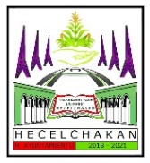
H. AYUNTAMIENTO DE HECELCHAKAN
2018 - 2021
TRABAJANDO POR UN MEJOR HECELCHAKAN
“2020, AÑO DE LEONA VICARIO, BENEMERITA MADRE DE LA PATRIA”
SECRETARIA
SESIONES DE CABILDO

SESION SOLEMNE
ACTA XLV
21/09/2020

ORDEN DEL DIA

1.- PASE DE LISTA
2.- LECTURA DEL ACTA ANTERIOR Y FIRMA
3.- MOTIVO PRINCIPAL DE LA SESION
3.1 ENTREGA DEL 2° INFORME DE GOBIERNO MUNICIPAL AL H. CABILDO DEL MUNICIPIO DE HECELCHAKAN.
4.- CLAUSURA DE LA SESION

EL SECRETARIO DEL H. AYUNTAMIENTO

PROFR. JESUS BERNABE CHI DAMIAN

